贵州大学信息化管理中心

学校相关校徽、学校标志建筑物等能代表学校的logo
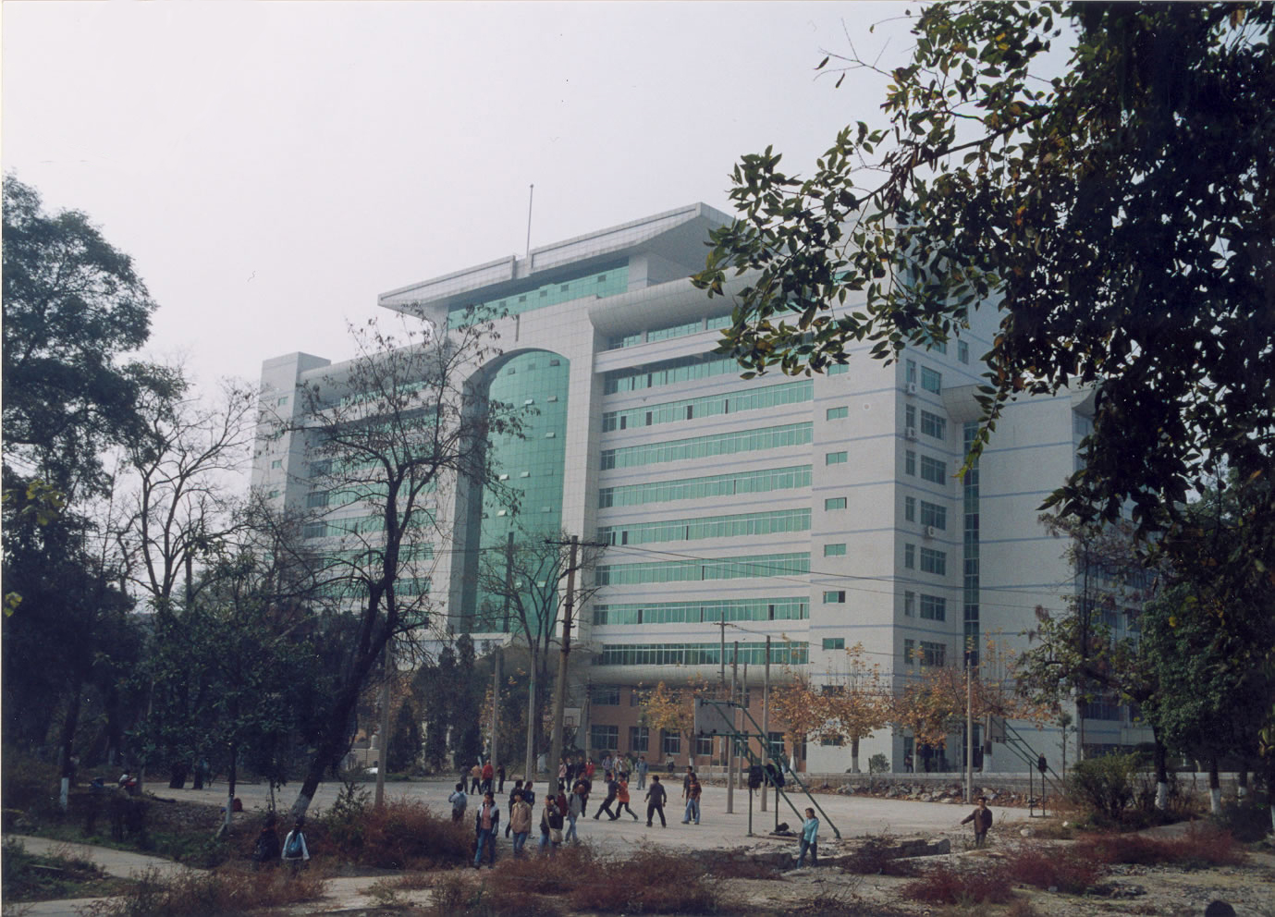
贵州大学标志性建筑：1号教学楼
贵州大学信息化管理中心简介
贵州大学信息化管理中心是校直属处级建制机构。其前称贵州大学计算机网络中心成立于1995年10月，1998年10月被教育部确定为CERNET贵州主节点。2004年8月，教育部下达了《关于同意贵州大学、贵州工业大学合并组建新的贵州大学的通知》，原两校网络中心合并，更名为贵州大学信息化管理中心。负责学校网络与信息基础平台、门户网站、行政管理信息系统、图书情报信息系统、网络教育系统、一卡通系统等的技术平台规划与实施；负责网络与信息基础平台的运行维护；协助全校相关单位搞好计算机应用系统的运行与维护；组织全校公共网络资源的建设；负责CERNET贵州主节点和本省教育城域网的运行与管理。
作为全国首批连入CERNET的百所高校之一，1995年贵州大学校园网建成并开始运行，1998年完成了地面卫星通讯系统的建设，使贵州大学到西南地区网络中心的出口带宽从64K DDN升级到1M/512K的卫星线路，通过1999年至2002年间CERNET西南地区主干网贵州主节点的建设，出口带宽升级为155M(SDH)链路，同时建成了从贵州大学到云南大学的2M备用信道，大大改善了贵州教育科研网的出口带宽。
2002年至今，“西部大学校园网工程—贵州大学校园网建设项目”对校园网进行了大规模的改、扩建，实现了网络主干速率1000M、100M交接到桌面的升级，目前校园网覆盖了全部教学区、教职工住宅区、学生宿舍区，新增信息点1万3千多个，总信息点约1万9千个，新增光缆400对芯公里，光纤总长200对芯公里，租用光缆260对芯公里。向全校师生提供电子邮件、WWW及FTP等综合信息服务。为教学、科研、办公的资源共享及信息传递等创造了良好网络环境。
2002年，CERNET贵州主节点承担了贵阳市教育城域网建设项目。一期工程接入了贵阳市内所有本科高校及省教育厅、省招生办等教育管理部门；第二、三期工程接入了贵阳市的其它教育单位。贵阳市教育城域网以贵州大学花溪校区，罗汉营校区和贵州师范大学为3个中心节点，形成一个环形主干，再以3个中心节点为中心连接其它院校。
在社会服务方面，贵州大学网络中心于2002年3月至2003年7月，完成了贵州省“教育部李嘉诚基金会西部地区中小学现代远程教育扶贫示范工程”项目教师培训，共培训了1788名中小学教师、校长。与美国思科公司合作创办了贵州大学Cisco网络技术学院，为贵州省信息中心、省科委计算中心、邮电、烟草、公安厅、国家安全厅、水钢等企事业单位和高校培养了一大批信息技术人才。

负责人及团队介绍
贵州大学信息化管理中心现有专业技术人员24名，其中教授1名、副教授级8名、中级职称7名。
网络中心历任负责人
1、第一任网络中心主任付光轩教授（原贵州大学校区）、谢晓尧教授（原贵州工业大学校区）。
2、第二任网络中心主任刘真详教授（原贵州大学校区）、刘志杰副教授（原贵州工业大学校区）。
现任贵州大学信息化管理中心主任王一波教授，博士生导师，国家级有突出贡献的优秀中青年专家、国家“百千人才工程”培养对象。
现任贵州大学信息化管理中心主任王一波教授
电 话： 0851-8292009 13078556810
传 真： 0851-3623067
e-mail: ybw@gzu.edu.cn

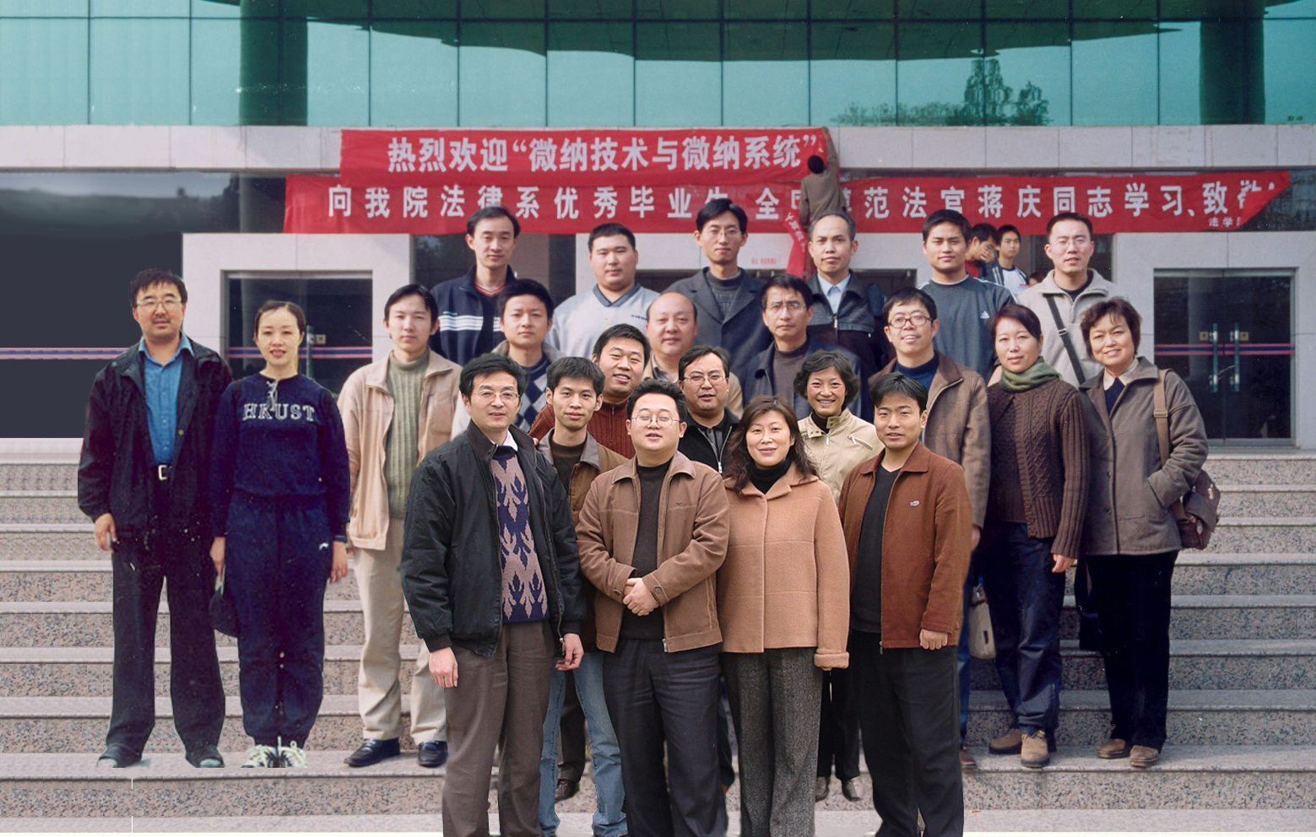
信息化管理中心全家福
人才培养成就
1997年至今，信息化管理中心在计算机网络及其应用方向已培养硕士研究生30多名。

科研成果、成就介绍
贵州大学信息化管理中心的科研成果共获得省部级奖10多项，其中贵州省科技进步一等奖1项、二等奖2项、三等奖5项、四等奖2项，轻工部科技进步奖1项。网络、信息类的主要获奖项目有：“数字智能综合业务信息系统”, 获2001年贵州省科技进步二等奖；“贵阳城市煤气SCADA系统”, 获1998年贵州省科技进步二等奖；“贵州大学校园网扩建工程”, 获2000年贵州省科技进步三等奖；“异种微机通信研究”, 获轻工部科技腾飞奖。“数字智能化综合业务信息系统”还被列为2003年国家科技部重点推广项目。
近年来，贵州大学信息化管理中心共发表研究论文近100篇，其中有数十篇发表在国际、国内SCI、EI收录的权威、重要和核心期刊上，据SCI引文检索，有的论文被他引数十次。还出版学术专著和教材10余部，其中包括由清华大学出版社2004年8月出版的《计算机网络基础》等。
目前，贵州大学信息化管理中心承担了国家自然科学基金重大项目、国家自然科学面上项目、国家高技术研究发展计划和省内各类科研项目近10项。其中包括“贵州省网络教育示范系统”、“适应于状态检修的水轮发电机组在线状态监测与诊断系统”、“贵州省高速公路智能交通系统ITS信息平台的研究及实施”、“智能型水轮发电机组在线状态监测及诊断系统”等。

产业转化介绍。
主要产品及其应用情况：
（1） 数字智能化综合业务系统（DIISIS）。该系统获2001年贵州省科技进步二等奖、2002年贵州省科技成果重点推广项目、2003年国家科技部科技成果重点推广项目。目前已推广应用到中共贵州省委第九次党代会、贵州省政协办公厅、贵州工业大学、贵州财经学院、贵阳医学院、贵州师范大学、贵阳中医学院、中共贵州省委党校、中共贵阳市委党校、贵州省统计局、贵州省测绘资料档案馆、贵州省第二测绘院、贵阳市金筑大学、遵义县人民政府、安顺市人大、乌江渡发电厂、东风发电厂、遵义供电局、贵州省国际信托投资公司、深圳卫校、沈阳建筑机械工程学院等二十余个企事业单位。
（2） 基于信息安全的通用网络考试平台及系统。该系统获2003年贵州省科技进步三等奖。贵州省计算机等级考试、成人高等教育学士计算机考试、贵州省中小学教师继续教育培训考核使用该系统，目前有约30万人使用该系统。同时原贵州工业大学计算机课程期末考试也使用该系统，累计考生人数为12000人。
（3）智能IC卡会议签到系统。目前已成功应用于中国共产党贵州省第九次代表大会、贵州省政协、安顺市人大和贵阳市政协。

